Packettracer
Username: 45684906@qq.com
Password: 456877aA1#

第一题：尾号1、3、5、7
配置网络参数及静态路由，使PC1连通PC2
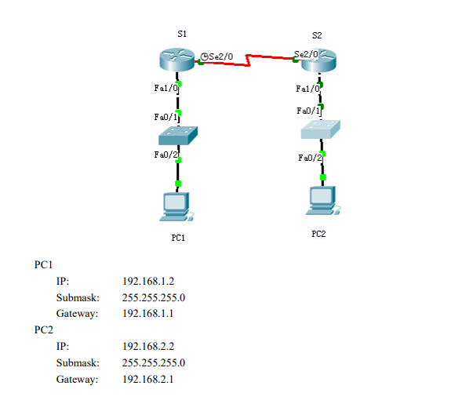

第二题：尾号2、4、6、8
服务器0所在网络为使用专用地址的企业内部网，其他网络为全球地址。
配置网络参数及静态路由 使PC1连通PC2
配置NAT，使得PC0能够通过全球地址访问服务器0的WEB网站

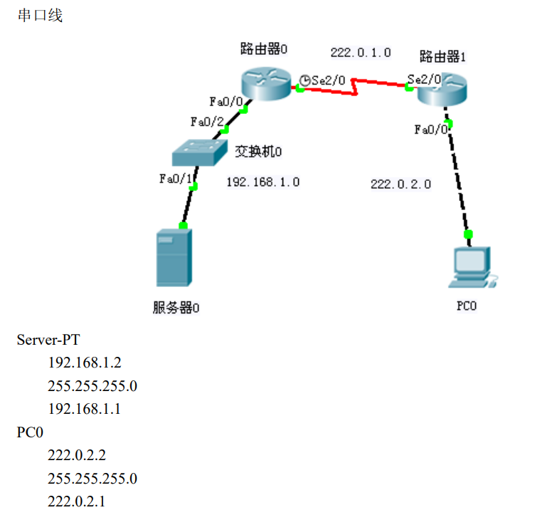

第三题：尾号0、9
配置网络参数及RIP路由，使PC1连通PC2

